docker run -itd --name master bigdata



1使用CP命令将hadoop,jdk拷贝进容器

docker cp hadoop.tar.gz master:/root

docker cp jdk.tar.gz master:/root

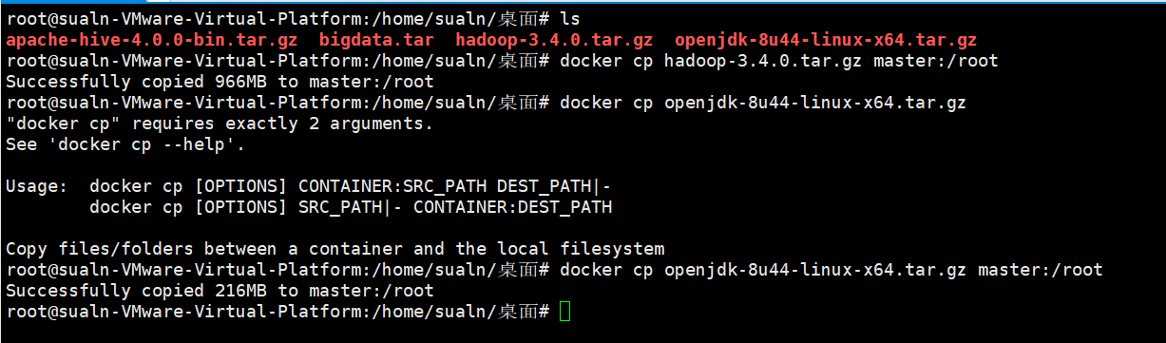

2进入容器

docker exec -it master bash

cd /root

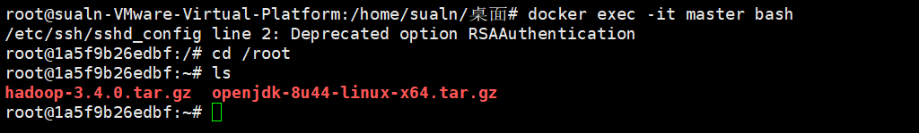

开始完成a模块吧。